Организация родительского контроля может осуществляться в форме анкетирования родителей и детей и участии в работе общешкольной комиссии.
Наиболее частыми нарушениями являются занижение объемов порций, необоснованные замены блюд, в том числе неполноценные замены, сокращение объемов порций, исключение отдельных блюд, как правило, овощных из фактического меню, а также с учетом особенностей накрывания на столы температура выдаваемых блюд (остывшая пища). Эти вопросы можно легко проконтролировать в ходе проведения проверки общественной организацией, законными представителями школьников и дошкольников.
При организации питания должна использоваться фарфоровая, фаянсовая или стеклянная посуда (тарелки, блюдца, чашки, бокалы), а также посуду из иных материалов, предусмотренных для контакта с пищевыми продуктами. Детям не должны выдаваться тарелки и стаканы с отбитыми краями, трещинами, сколами, с поврежденной эмалью, деформированные столовые приборы.
Итоги проверок обсуждаются на общеродительских собраниях и могут явиться основанием для обращений в адрес администрации образовательной организации, ее учредителя и (или) оператора питания, органов контроля (надзора).
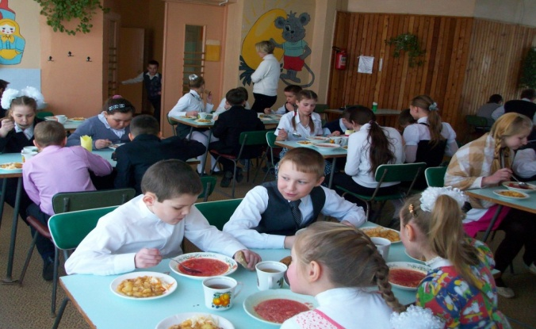
Рациональное питание обеспечивает хорошее физическое и нервно-психическое развитие детей, повышает сопротивляемость по отношению к инфекционным заболеваниям, улучшает работоспособность и выносливость.
Правильное питание - залог здоровья ребенка.

С методическими рекомендациями и анкетой можно ознакомиться на
сайте: deti.omskportal.ru в рубрике «Полезная информация», «Полезные статьи».
Уполномоченный
по правам ребенка в Омской области

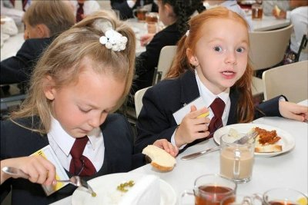

Памятка для родителей

Родительский контроль за организацией питания детей в общеобразовательных организациях

Решение вопросов качественного и здорового питания обучающихся, пропаганды основ здорового питания общеобразовательной организацией должно осуществляться при взаимодействии с общешкольным родительским комитетом, общественными организациями.
Порядок проведения мероприятий по родительскому контролю за организацией питания обучающихся, в том числе регламентирующего порядок доступа законных представителей обучающихся в помещения для приема пищи, рекомендуется регламентировать локальным нормативным актом общеобразовательной организации.

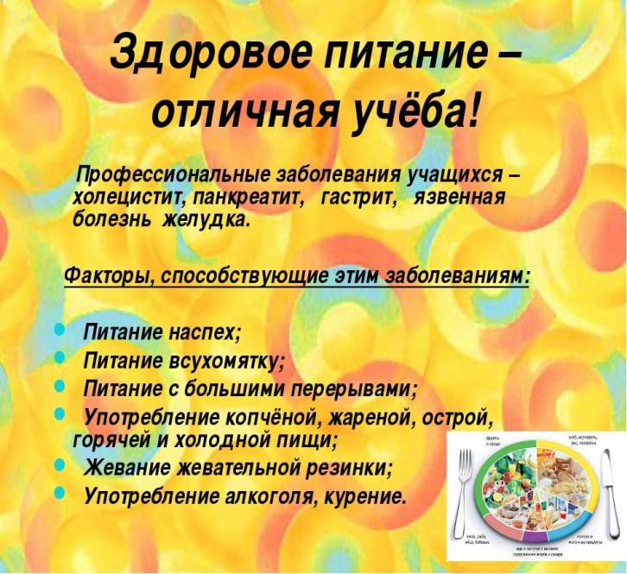
При проведении мероприятий родительского контроля за организацией питания детей в организованных детских коллективах могут быть оценены:
- соответствие реализуемых блюд утвержденному меню;
- вывешено ли цикличное меню для ознакомления родителей и детей
- выявлялись ли при сравнении реализуемого меню с утвержденным меню факты исключения отдельных блюд из меню;
- присутствуют ли в меню запрещенные блюда и продукты;
- соответствует ли масса порций, приведенных в цикличном меню рекомендуемым величинам;
- есть ли в организации приказ о создании и порядке работы бракеражной комиссии;
- санитарно-техническое содержание обеденного зала (помещения для приема пищи), состояние обеденной мебели, столовой посуды, наличие салфеток и т.п.;
- условия соблюдения правил личной гигиены обучающимися;
- наличие и состояние санитарной одежды у сотрудников, осуществляющих раздачу готовых блюд;
- проводится ли уборка помещений после каждого приема пищи;
- объем и вид пищевых отходов после приема пищи;
- обнаруживались ли в помещениях для приема пищи насекомые, грызуны и следы их жизнедеятельности;

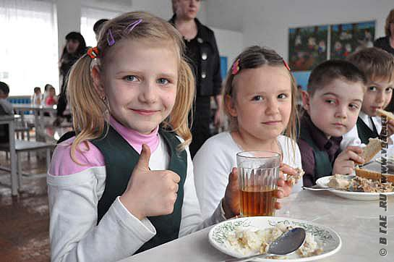
- наличие лабораторно-инструментальных исследований качества и безопасности поступающей пищевой продукции и готовых блюд;
- вкусовые предпочтения детей, удовлетворенность ассортиментом и качеством потребляемых блюд по результатам выборочного опроса детей с согласия их родителей или иных законных представителей;
- информирование родителей и детей о здоровом питании.

